Міністерство освіти і науки України
Національний технічний університет
«Харківський політехнічний інститут»
Кафедра «Обчислювальна техніка та програмування»

ЗВІТ
Про ввиконання лабораторної роботи №15/17
«Структури та модульні тести»

Виконавець:
студент гр. КІТ-120В
Олексієнко Микита

Харків 2021

Лабораторна робота №15/17.

Структури та модульні тести
1.Вимоги
1.1 Розробник
Олексієнко Микита Віталійович
студент групи КІТ-120В
21.02.2021
1.2 Загальне завдання
Реалізувати програму відповідно до індивідуального завдання.
1.3 Індивідуальне завдання
Прочитати за записити файл у бінар.
2. Виконання роботи
2.1 Функціональне призначення
Прочитати за записити файл у бінар.
2.2 Створення репозиторію
Створивши репозиторій на github, клоную його та створюю всі файли за вимогами структури проекту.
2.3 Написання коду програми
#include "lib.h"

#define N 3
int main()
{
FILE *read = fopen("files/read.txt", "r");
FILE *write = fopen("files/write.txt", "w");
FILE *sp = fopen("files/function_1.txt", "r");

book book_array[N];

read_from_file( read, book_array, N );

write_to_file( write, book_array, N );

printf("----------------------------------------\nЗадание на удовлетворительно\n----------------------------------------\n\n");
output( book_array, N );

book arr[N];
read_from_file( sp, arr, N );

sorting ( book_array, N );

printf("----------------------------------------\nЗадание 3\n----------------------------------------\n\n\n");
printf("Всего я нашел %d книг(и) издательства 'Ранок'\n", search_publish ( arr, N ) );
printf("\n\n\n\n");

random_filling ( book_array, N );

FILE *binwrite = fopen("files/data/write.dat", "wb");
write_to_binfile( binwrite, book_array, N );
fclose(binwrite);

FILE *binread = fopen("files/data/write.dat", "rb");
read_from_binfile ( binread, book_array, N );
fclose(binread);

printf("----------------------------------------\nЗадание на отлично\n----------------------------------------\n\n");
output( book_array, N );

fclose(read);
fclose(write);
fclose(sp);

return 0;
}

2.4. Зробимо опис функції:

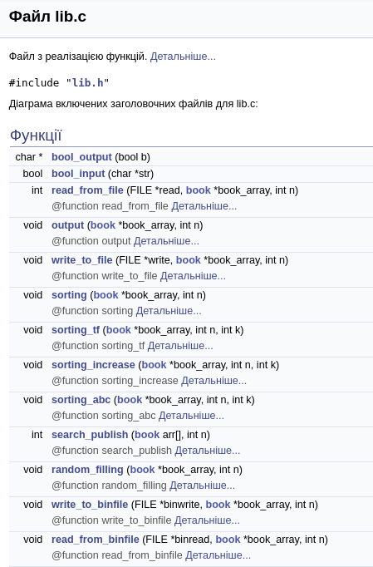

Рисунок 1 — Опис функцій

2.5 Перевірка правильності роботи програми за допомогою терміналу:
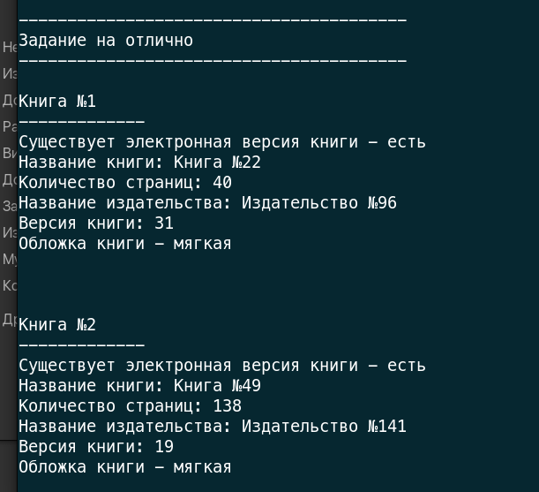
Рисунок 2 — Виведення у консоль.

2.6. Блок-схема моєї програми виглядає наступним чином:
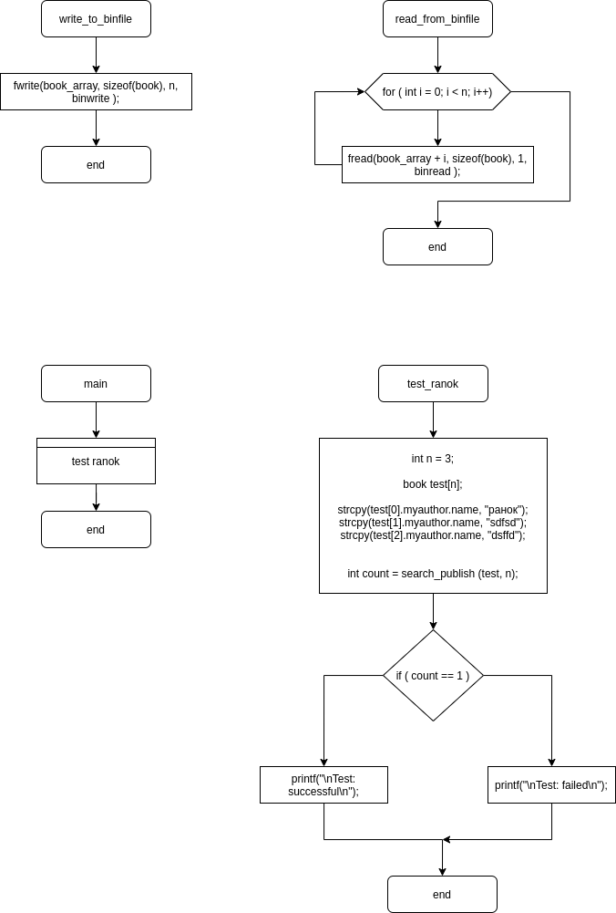

Рисунок 3 — Блок-схема

Висновок:
Я створив програму, яка читає та записує у бінар, також розробив тест перевірки.

